美国国务院修改涉台表述，他们想干啥？

原创 有里儿有面 [有理儿有面](javascript:void(0);)

**有理儿有面**

微信号 youli-youmian

功能介绍 你说是不是

2022-05-14[原文](https://mp.weixin.qq.com/s?__biz=Mzg3MjEyMTYyNg==&mid=2247559359&idx=1&sn=96627289308efaf251b96c57f6b93b7a&chksm=cef7bccaf98035dc175b212101fbb8b5421ab12e937315ee2d1dd2db02177e91b01df6449e31&scene=27#wechat_redirect&cpage=1) 发表于

收录于合集





**全文共2010字，图片7张，预计阅读时间为7分钟。**

**文章首发于“有理儿有面”（youli-youmian），欢迎大家在朋友圈和微信群转发。**

**公众号及其他平台转载请在后台留言。**



▼

5月5日至10日，美国国务院官方网站有关“与台湾关系”事实清单页面多次调整，出现了几个重要而且明显的变化：

第一，原先“美国不支持台湾独立”的表述被删除，增加称对岸“作为领先的民主和技术实体，是美国在印太地区的重要伙伴”的表述。

第二，删除了1979年中美建交联合公报的关键内容，即美国承认中华人民共和国是中国唯一合法政府，以及美方承认世界上只有一个中国，台湾是中国的一部分。

第三，在美国长期坚持一个中国的论述中，增加了所谓台湾关系法，以及美国对台军售的“六项保证”。

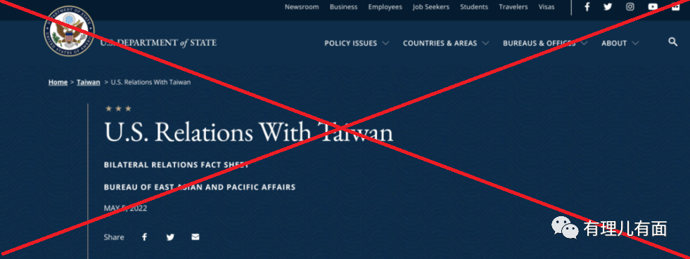

要看懂这个事背后的意义，要和另外两个事件结合起来。

**第一个，美国在加速武装台湾，在台海周边加紧针对中国演练。**

此前，美国已批准对台出售价值将近9500万美元的军事装备。

俄乌冲突发生后，美国一方面派出军事人员指导台军进行所谓的特战和巷战演练，同时借机鼓动台湾当局采购美国标枪、毒刺导弹和美国的鱼叉反舰导弹，叫嚣要进行不对称作战。

在大肆诱导蔡英文当局把台湾人民的血汗钱投入军火交易的同时，美国不断在台海、南海、东海挑衅中国，不仅航母战斗群频频出现在南海和东海，还被爆料正不动声色地调整在日本的舰船，将更新更强大的舰艇部署于接近台湾海峡的地方。

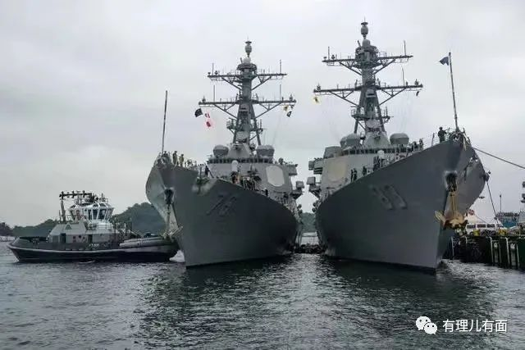

这两天的西太地区，十分罕见地出现了中国辽宁舰航母编队、日本出云号准航母、美国“林肯”号航母、“里根”号航母同框的场面！针锋相对意味明显！

就在5月10日，美国国务院官网修改有关表述的同时，美“罗亚尔港”号导弹巡洋舰过航台湾海峡，美媒还对此进行了大肆报道。

**第二个，美国正在加紧拉拢东盟国家，全方位打造围堵中国的联盟。**

此前，日韩两国总统选举。上台后，岸田文雄相继就台湾和钓鱼岛问题大放厥词，而韩国总统尹锡悦在竞选期间，就表态计划在未来加入“五眼联盟”和美日印澳“四方安全对话”机制...

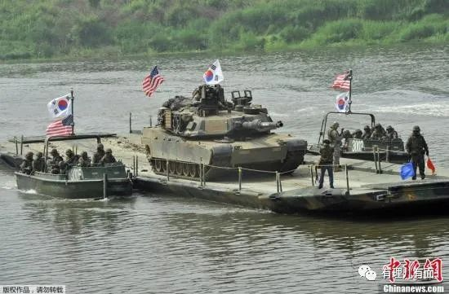

更为危险的是，日韩两国不仅已派员参加了北约峰会，韩国更是于5月5日表态：韩国作为正式会员，加入了北约合作网络防御卓越中心！

前不久，许多东盟国家领导人到达美国，参加了5月12日至13日在美国华盛顿举办的美国—东盟峰会。美国“政治”新闻网、日本《每日新闻》等媒体报道这次会议的重要议题之一，是应对中国崛起！

5月下旬，美国总统拜登还将访问东亚，有分析人士认为其将与日本、韩国、印度、澳大利亚等国领导人协商围堵中国。

......

**日本、韩国、印度、澳大利亚、东盟十国、台湾地区......如果我们把上述地点在地图上标注出来，那就是一个横跨中国东南，呈半包围结构的加强版“岛链”。由此可见，修改涉台表述只是美国在我周边加速构建、加固夯实遏华制华链条的一环。美国这次，是想多点发力，给这个包围圈添砖加瓦了。**

为什么美国人这次要下这么大功夫呢？

因为美国对竞争对手一贯的打法，是小弟冲锋在前，美国大哥遥控在后。但经历这次俄乌冲突，美国发现自己原先的小弟可能不那么靠得住。

让我们举个例子来看看。

5月9日，美国驻日本大使拉姆·伊曼纽尔，在一场网络活动中公然向中国和俄罗斯发出了“警告”，他声称一旦中俄发动战争，后果将是“无法逍遥法外”。并且声称，在欧洲和跨大西洋同盟、在亚洲，美国都有团结的盟友。此言一出，网民纷纷进行调侃，发出灵魂三问“美国的盟友团结吗？”“美国的盟友能打吗”“美国的盟友未来还会是盟友吗？”



就拿此次俄乌冲突中美国盟友们的表现来看。

欧洲各国一直是美国传统盟友。但看看欧洲各国面对俄罗斯卢布-天然气计划的反应就知道，在保暖、保选票和美国纸糊的友谊面前，欧洲盟友嘴上很硬气，身体上很诚实。

而且就在上周，5月9日，法国总统马克龙在柏林同德国总理朔尔茨会晤讨论俄乌局势。马克龙一贯主张欧洲是欧洲人的欧洲，其在成功连任后竟然还不接美国总统拜登的祝贺电话！立场可以说非常鲜明。在此次会前的一次演讲中马克龙再次声称，欧洲应该建立一个比欧盟更广泛的“欧洲政治共同体”，这无疑是在践行自己的主张。

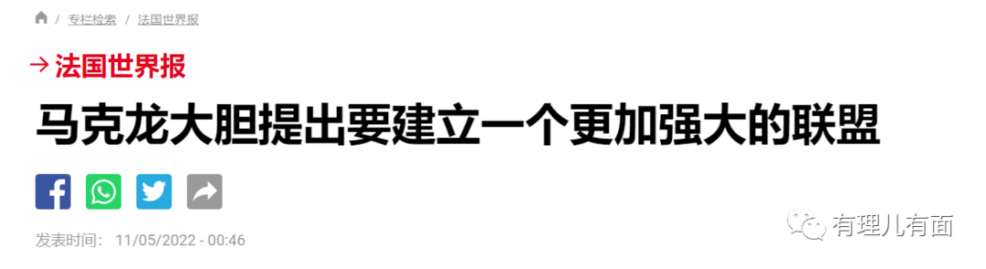

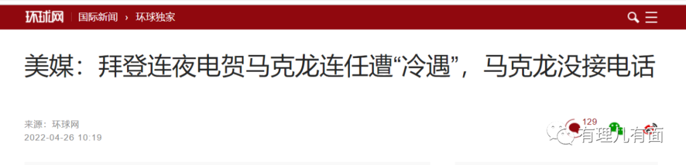

美国人在欧洲阵营的铁杆盟友还有谁？没有盟友，那也不客观。不过除了像立陶宛这样不知死活的十八线愣头青、因存在感不强被网民戏称为“毫无波澜”的波兰，也不剩几个了。

被美国人视为小弟的沙特，不但拒绝谴责俄罗斯，还拒绝了美国人提出的增产石油的请求；被多次拉扯引诱对付中国的印度，在联合国的多次投票中，投下了弃权票...

是的，对于在全世界挑起战端、祸害盟友薅羊毛的美国，世界上大部分爱好和平正义的国家和人民，已经看清了其丑恶嘴脸。

美国看似咄咄逼人、四处点火，何尝又不是在危机下的挣扎和自救。

面对现在复杂的国际斗争形势和美国的上蹿下跳，我们既要有对实现中华民族伟大复兴所面对重重风险的清醒认识，更要看透美帝纸老虎本质和盟友们的貌合神离，更要保持定力、迎难而上、披荆斩棘。

中华民族伟大复兴的道路上，我们绝不后退！

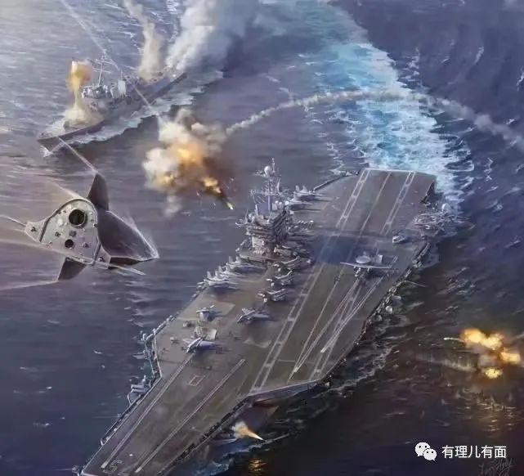

**图片源自网络**





**关注公众号：**

**有理儿有面**

**理   性｜   揭   秘｜   探   讨**







有里儿有面

**微信扫一扫赞赏作者** **赞赏**

已喜欢，对作者说句悄悄话

取消

**发送给作者**

**发送**

最多40字，当前共字

 人赞赏

上一页 1/3 下一页

长按二维码向我转账

受苹果公司新规定影响，微信 iOS 版的赞赏功能被关闭，可通过二维码转账支持公众号。

### 精选留言

用户设置不下载评论